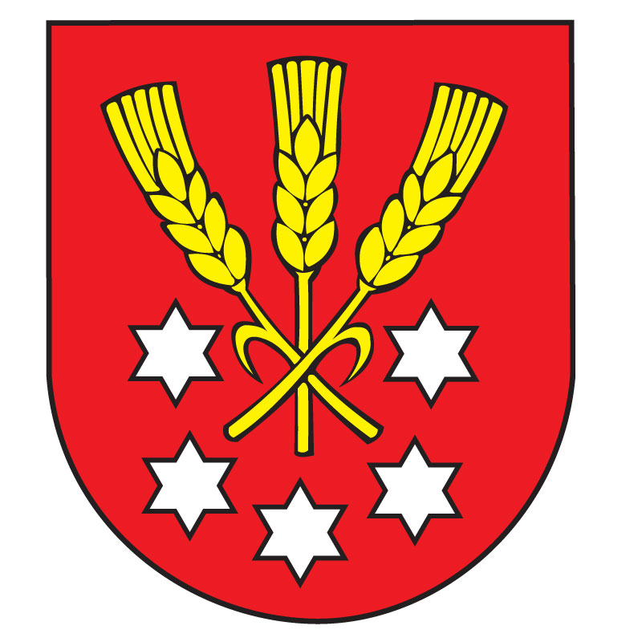 | Výpis z Uznesenia  Obecného zastupiteľstva v Nýrovciach  č. 48  zo dňa 21.02.2025

Obecné zastupiteľstvo v Nýrovciach

v súlade § 11 ods. 4 písm. b) zákona č. 369/1990Zb. o obecnom zriadení v z. n. p.
s c h v a ľ u j e

prijatie investičného/prevádzkového úveru vo výške 1 257 840€ od Slovenská záručná a rozvojová banka, a. s za nasledovných podmienok:

Účel úveru: financovanie investičnej akcie
Splatnosť úveru: 1 rok
Zabezpečenie: blankozmenka obce a záložné právo k pohľadávke z dotačného účtu

Splácanie úveru z dotácie PPA na základe zmluvy 043NR600005

Ing. Zoltán Fekete
starosta obce

